(W001）顾客特殊要求
更新项目序号 | 更新项目名称 | 更新时间 | 客户协议编号
共用部分 | 5.阻焊4）菲林印 | 20241106 | 320009中新赛克--板子板面禁止有菲林印陈凡2024-10-11顾客质量要求评审表
共用部分 | 6.外形，拼版2）V槽尺寸公差 | 20200609 | Q/ZX 00419-2018

共用部分：
- 标记:
  - 此客户要求加防静电标记；
  - 标记包括厂标、生产周期、UL标志、防静电标记；
  - 公司标记优先采用油墨印在TOP面，如果TOP面印不下，可印在BOT面；
  - 如果采用蚀刻标记添加，蚀刻标记于导体的最小间距≥0.2mm；
  - 板内加不下快捷LOGO时，可以只加“F”字母；
- 钻孔：
  - 孔径公差：
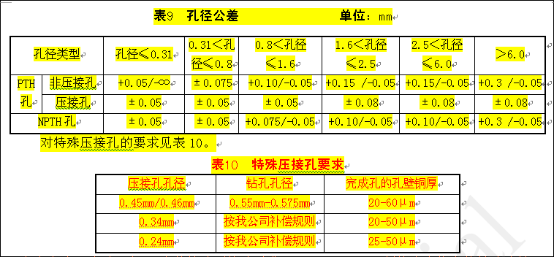

  - 阶梯孔：（客户未注明按此角度默认制作）：
序号 | 检验项目 | 要求
1 | 大孔孔径与小孔孔径（d1、d2） | 孔径及孔径公差和常规PCB保持一致
2 | 深度公差 | 下图，默认的需控制的为小孔深度I1，公差为+/-0.15mm，大孔孔深和小孔为封闭公差
3 | 大孔钻头角度 | 默认钻头角度为130度
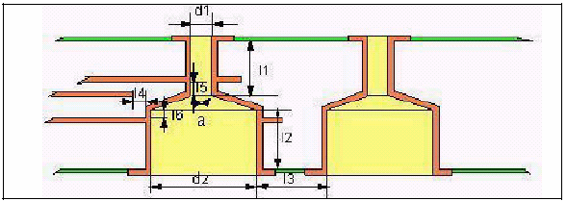

- 线路、表面工艺：
  - 客户对于有OSP+沉金工艺的板，若存在有插件孔要求做OSP的，需要将这些插件孔及焊盘更改为沉金工艺（有贴片的盘中孔除外）；
  - 金手指金厚≥0.8um（客户为注明厚度默认按此执行）；
- 过孔工艺:
  - 针对喷锡板：
      - 客户若设计有一面开窗，一面盖油的过孔，需要反馈如何处理，可以 建议盖油面加开小窗不塞孔,或两面盖油塞孔；
      - 客户若设计过孔设计两面盖油,无论是否要求塞孔,都按塞孔处理；
      - 客户若过孔设计两面开窗或一面开窗,另外一面开小窗的,不允许塞孔,若客户对这类孔特别要求塞孔,需要反馈处理；
  - BGA过孔处理：测试小开窗的阻焊要求
- 对于0.8mm间距的BGA，BGA焊点与测试盘间距保证≥0.13mm；
- 对于0.8mm以上间距的BGA，BGA焊点与测试盘间距保证≥0.2mm；
- BGA焊盘与测试孔之间需要有阻焊桥；
- 对于0.8mm间距的BGA，测试小开窗直径不大于0.4mm（不管设计如何）；
- 对于0.8mm以上间距的BGA，测试小开窗直径不大于0.45mm（不管设计如何）；
  - 盘中孔：
a）SMT焊盘上的过孔不可以超过2个，如果设计机没有要求塞孔，则要从焊盘另外一面塞孔处理；
b）SMT焊盘上如果有多于2个的过孔，需要采用树脂塞孔制作；

- 阻焊、字符:
  - 中兴要求使用指定的阻焊油墨，阻焊油墨颜色与品牌型号对照表如下（如：预审指示使用绿色油墨，CAM在阻焊工序填写具体阻焊油墨型号NANYA LP-4G）：阻焊厚度要求：阻焊拐角厚度>=5 um；铜线上厚度最小10um;SMT处阻焊厚度不得高于焊盘35微米.
黑色 | TAIYO
绿色 | NANYA LP-4G
绿色哑光 | TAIYO PSR2000 MT
红色 | NANYA
蓝色 | NANYA

对于阻焊定义焊盘(目前中兴的板基本没有阻焊定义焊盘):
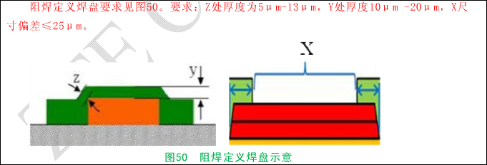

  - 0.4mmQFP特别要求：
      - 对于1OZ铜厚焊盘间有阻焊桥，焊盘宽度需要≥0.18mm，如果焊盘设计大于0.2mm，允许削盘，保证阻焊桥；
      - 对于1OZ以上铜厚，焊盘间可不做阻焊桥，焊盘宽度需要保证≥0.23mm；
  - 对于细间距器件，pitch中心距≥0.4mm必须要加阻焊桥；
  - 菲林印：使用高频板材的产品不允许有菲林印，需要在阻焊曝光指示DI曝光

- 外形、拼板:
  - 外形尺寸公差，（也就是Q/ZX 00419 2018公差标准，即中兴标准），图纸或者GERBER文件中未注公差按照下表控制，图纸或者GERBER文件中有标注公差的以标注的公差控制 单位：mm
边长 | L≤100 | 100＜L≤300 | L>300
极限偏差 | +/-0.125 | +/-0.15 | +/-0.2
开内槽公差 | +/-0.125

  - 拼板V槽尺寸及公差，图纸未注公差按照下表控制：
板厚 | H≤1.2mm | 1.2＜H＜1.6 | H≥1.6mm
余厚 | T=0.35+0.1/-0.1mm | T=0.5+/-0.1mm | T=0.6+/-0.1mm

  - 金手指板，顾客在金手指区域的外形为+/-0.10MM时，需要抓生产图纸（具体见附图说明）：
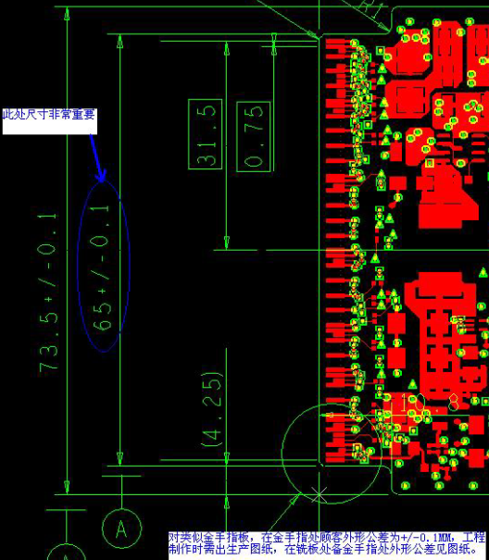

- 其他:
  - 打叉板要求：Set中的UNIT数≤10unit时，允许有一个打叉；超过10unit时，允许有2个打叉板；
2) 厚铜（完成铜厚≥3OZ）PCB测试要求
A)耐电压测试：顾客有耐电压测试要求时，按顾客要求测试；没有说明时，按照中兴刚标测试（预审需要与顾客确认耐电压测试点）

B)电感测试：有线圈设计同时要电感测试，测试图形位置见如下图红色位置（顾客有电感值要求时，需与顾客沟通提供磁芯和参数，没有电感值要求时，测试方法等同华为电感测试）。
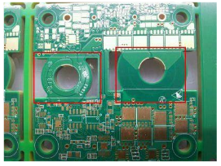
- 金属基板
  - 功放开槽尺寸公差+/-0.1mm；
  - 槽深尺寸公差+/-0.1mm；
  - 金属基板的定位孔削铜不可超过0.8mm；
  - 单面铝基板最大翘度度0.2%，双面及多层铝基板最大翘曲度0.4%；

预审部分：
- 此客户没有特别要求，不要做网络分析，客户提供的IPC-356A网络表可以忽略；

CAM部分： 无

